Ik stel me voor / je me presente

Goedendag, ik heet ………………………………

Ik ben ……… jaar.

Hoe gaat het? → Zeer goed!

→ Niet goed!

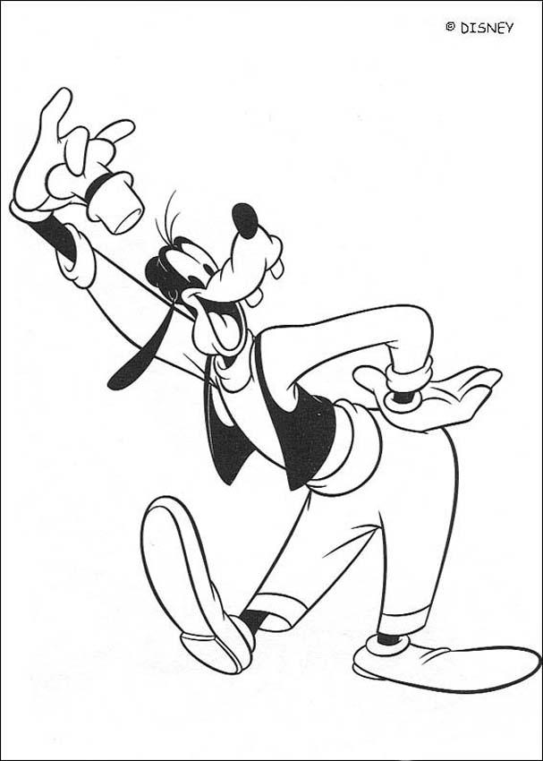
Tot ziens!

